Abrahamsbergskyrkans Seniorer träffas **onsdagar kl. 13.00 i Abrahamsbergskyrkan,** och samlingen inleds normalt med en trevlig kaffestund. Därefter följer ett program med gäster som delar med sig av sina kunskaper och erfarenheter. Samlingarna sker i Abrahamsbergskyrkan om inget annat anges.

*Det är inget tvång att vara medlem men Du är försäkrad och har andra förmåner.*

***Abrahamsbergskyrkans Seniorer*** *är ansluten till****RPG –*** *Riksförbundet Pensionärsgemenskap.*

*Ordförande: Vakant  
vice ordf. Lars Axelsson 0709 860557   
Medlemsavgift: 280:-/år*

*Bankgiro: 5466-1335 Swish: 123 698 3134*

*** Abrahamsbergskyrkans församling*** *i samarbete med BILDA*

***Bävervägen 45, 168 30 BROMMA Tel. 08-80 20 70***

*T- Tbana Abrahamsberg*



**På lördagar kl 10 - 15 har kyrkans Secondhandbutik med Café öppet**

***Kl 12.45 - 13.15 är det Toner & Tankar i kyrksalen***

**Varmt välkomna för en trivsam stund!**

www.abrahamsbergskyrkan.se instagram: reprisensecondhand facebook: reprisen abrahamsberg

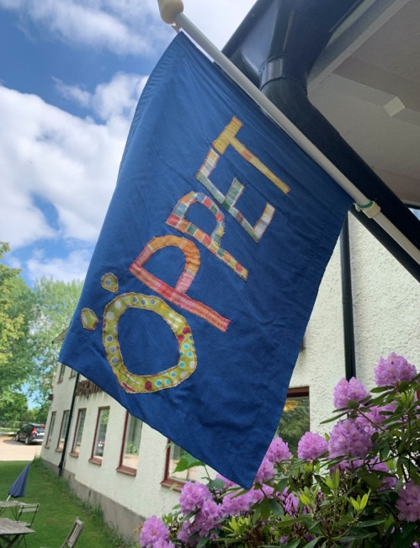

Mitt-på-dagenträffar

Abrahamsbergskyrkan

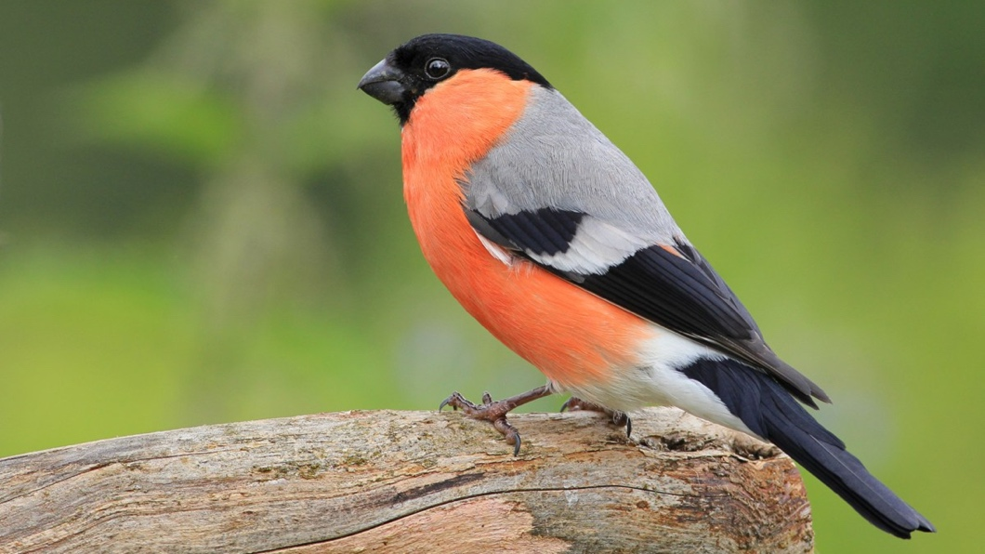

Abra Senior

Hösten 2025 V3

**September**

**3** Onsdag 13.00 ***Astrid Lindgren på Dalagatan –*** Maria Dahl journalist, som varit guide i Astrid Lindgrens hem, berättar *om sin favoritförfattare och hennes liv.*

**10** Onsdag 13.00 ***Döm inte de redan dömda!*** – Ulrika Fridborg-Doyle, fängelsepastor

**17** Onsdag 13.00 ***Att skydda sej mot bedrägerier –*** Natalie Eriksson -volontär hos Polisen

**24** Onsdag13.00 ***Att styra en församling i Svenska kyrkan som folkvald.***Erfarenheter från kyrkoråd och kyrkofullmäktige i Västerled – Toivo Sjörén, kyrkopolitiker från Västerled

**Oktober**

**1** Onsdag 13.00 ***Tankar och samtal om tron i livet*** *–* Helena Eriksson, Diakon, Abrahamsbergskyrkan

**8** Onsdag 13.00 ***Amish –*** *sekt eller kyrka? -* Jan-Erik Mellin

**15** Onsdag 13:00 ***Ta i ända från tårna! –*** Lena Limansjunger för och med oss och delar några tankar om sången och livet.

**22** Onsdag 13.00 ***Baptisterna******och kampen för att tänka själv -*** Christian Lernberg, Uppsala, berättar om de första baptisterna i Sverige.

**29** Onsdag 13.00 ***Allt är inte villor i Bromma. Stadsutveckling från Traneberg till Blackeberg.*** - Henrik Nerlund, sekreterare i Skönhetsrådet i Stockholms stad och arkitekturhistoriker

**November**

**5** Onsdag 13.00 **BRIS** *Barnes Rätt i Samhället* – Rebecka Björndal

**12** Onsdag 13:00 ***En ny psalmbok, hur ska det gå till? -*** Kalle Svanell, präst i Sv K

**19** Onsdag 13:00***Hundra år för ekumenik och fred. Ekumeniska mötet i Stockholm 1925 och historien därefte****r.* ***–*** Jonas Jonsson, biskop em.

**26** Onsdag 13.00 ***Musik inför advent –*** Abras kollegium

**December**

**3** Onsdag 13:00 ***Våra julkrubbor -*** Ulla-Marie och Göran Gunner

**10** Onsdag 13:00 ***Lucia -*** Elever från Adolf Fredriks musikklasser.